Les audit trails n'ont jamais été aussi simples
Nouveau composant mapp pour la mise en œuvre des applications soumises au 21 CFR Part 11
B&R étend sa technologie logicielle mapp en y ajoutant un composant audit trail. Pour les applications applications soumises aux exigences 21 CFR Part 11 de la FDA, l'utilisation de ce composant permet d'accroître la sécurité des investissements tout en réduisant l'effort de développement. Si une machine fait l'objet d'une réclamation alors qu'elle est sous garantie, son constructeur sera grandement aidé s'il peut retracer les actions de l'utilisateur.
Dans les industries agroalimentaires et pharmaceutiques, les entreprises doivent pouvoir archiver les actions de l'utilisateur de manière absolument fiable. Le nouveau composant mapp audit permet de réaliser et personnaliser cet Audit Trail simplement .
Echange automatique de données
Il est inutile d'écrire un programme pour réaliser la fonction Audit Trail ; il suffit de paramétrer des variables spécifiques à la machine. Selon le principe client-serveur, le composant mapp audit retrouve automatiquement les informations relatives à l'opérateur en appelant le composant mapp user. Les données de l'audit trail sont stockées dans une zone mémoire protégée des manipulations grâce à un ckecksum. Elles peuvent être consultées via un fichier crypté ou directement sur l'IHM via la visualisation du composant mapp audit.
Recours en garantie justifié ?
Les avantages que procurent le composant mapp audit ne se limitent pas à l'industrie agroalimentaire et pharmaceutique. Dans toutes les industries, les fabricants de machines et d'équipements peuvent l'utiliser pour s'assurer que l'utilisation d'une machine ou d'une installation est bien conforme. De la même manière, ils peuvent aussi vérifier si une machine est utilisée hors des plages de temps spécifiées pour l'exploitation. Et savoir ainsi si des employés effectuent une production illicite pour leur propre compte.

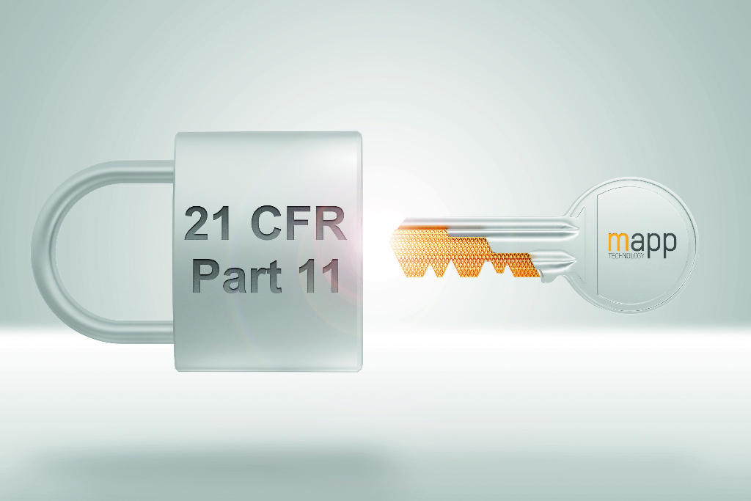
Pour les applications soumises aux exigences aux exigences 21 CFR Part 11 de la FDA, l'utilisation du composant mapp audit permet d'accroître la sécurité des investissements tout en réduisant l'effort de développement.

A propos de B&R
B&R est une société d'automatismes innovante dont le siège social est basé en Autriche et qui dispose d'agences partout dans le monde. Le 6 juillet 2017, B&R est devenue une business unit du groupe ABB. Comptant parmi les leaders de l’automatisation industrielle, B&R allie technologies avancées et ingénierie de haut niveau pour fournir à ses clients, dans la quasi-totalité des industries, des solutions complètes pour l’automatisation de machines et de lignes, le contrôle de mouvements, la visualisation et la sécurité intégrée. En s’appuyant sur des standards de communication IoT Industriel comme OPC UA, POWERLINK et openSAFETY, et sur le puissant environnement de développement logiciel Automation Studio, B&R façonne l'avenir de l'ingénierie des automatismes. Forte de son leadership technologique, la société puise sa capacité d'innovation dans sa volonté de simplifier les processus et d'aller au-delà des attentes des clients.
Pour plus d'informations : www.br-automation.com

